Mistrovství ČR družstev
21. – 22. 9. 2019, Račice
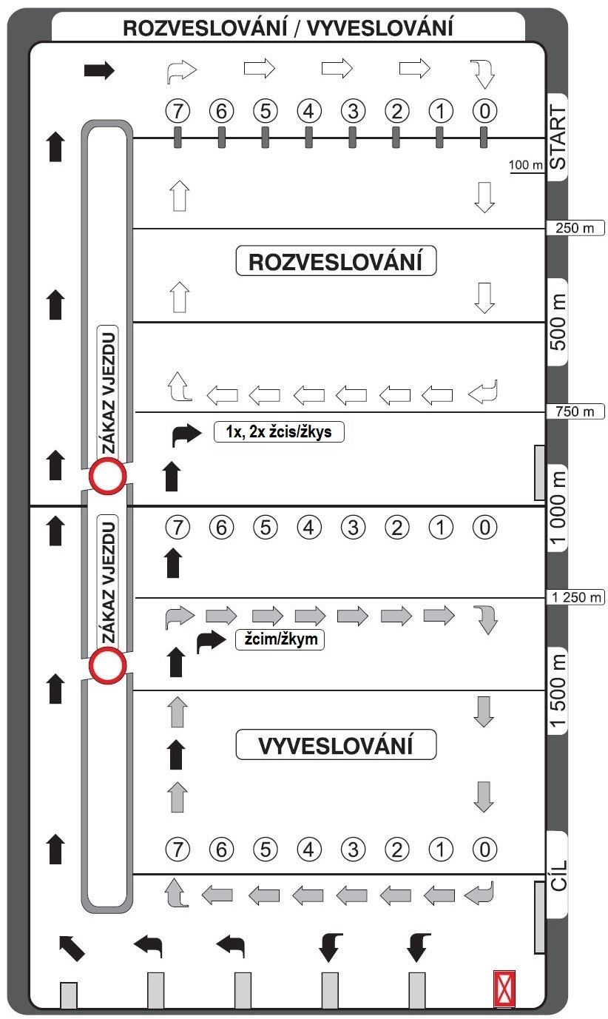
Mistrovství ČR ve sprintu
20. 9. 2019, Račice
